ЛЕГАЛИЗАЦИЯ ТРУДОВЫХ ОТНОШЕНИЙ - ОСНОВА ЗАЩИТЫ
ПРАВ РАБОТНИКА

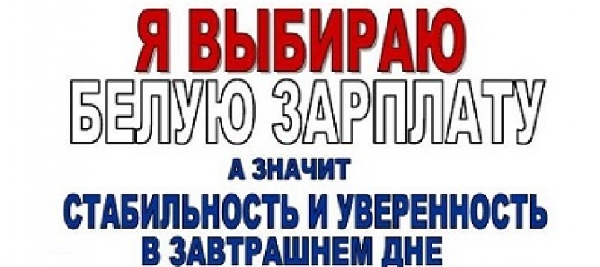
В настоящее время легализация теневой занятости и скрытых форм оплаты труда, повышение уровня заработной платы и создание условий для своевременной ее выплаты остается одной из основных задач в сфере социально-трудовых отношений.
Проблема «теневой» заработной платы - одна из актуальных и острых по всей стране. Под теневой заработной платой подразумевается выплата работникам, не учитываемая при налогообложении, – это заработная плата, выдаваемая в «конвертах». Значительное число организаций малого и среднего бизнеса, не желая уплачивать налоги с фонда оплаты труда в полном объеме, часть заработной платы выплачивают официально, а другую, как правило, большую ее часть, выплачивают, не отражая в бухгалтерских документах, либо выплачивают полностью в конвертах.
Такие схемы позволяют организациям и недобросовестным предпринимателям уйти от уплаты налога на доходы физических лиц и страховых взносов во внебюджетные фонды (в т.ч. на обязательное пенсионное страхование). Уклоняясь от уплаты этих налогов и взносов, организации ухудшают социальное обеспечение своих работников. Ведь от размера официальной заработной платы зависит размер будущей пенсии работающих граждан, оплата больничных листов, в том числе по беременности и родам, сумма налоговых вычетов при приобретении жилья или затратах на обучение детей.
За установление нелегальной выплаты заработной платы работодателю грозит ответственность, предусмотренная статьей 419 Трудового Кодекса РФ. В данном случае работодатель привлекается к дисциплинарной, материальной, а также к гражданско-правовой, административной и уголовной ответственности.
Именно легализация трудовых отношений является решительной мерой борьбы с «теневой» занятостью. В связи с чем, на территории муниципального образования г. Бодайбо и района, в целях осуществления своей деятельности для принятия мер по легализации «теневой» заработной платы, снижению неформальной занятости, обеспечения соблюдения трудовых прав работников и выполнения работодателями государственных гарантий по оплате труда при администрации создана межведомственная комиссия. В состав межведомственной комиссии входят представители межрайонной ИФНС, Иркутского регионального отделения ФСС РФ, Управления пенсионного фонда, ОГКУ Центра занятости населения.
Однако решить эту проблему без участия самих работников, получающих заработную плату по «серым» схемам, практически невозможно. С теневой заработной платой можно и необходимо бороться, но успех данной борьбы зависит от действий каждого из нас. С информацией о подобных фактах можно обратиться:
- в Государственную инспекцию труда в Иркутской области, телефон «горячей линии» 8 (3952) 20-54-24, e-mail:giti38@gmail.com. официальный сайт: http://www.git38.rostrud.ru;
- в Прокуратуру г. Бодайбо на адрес электронной почты: proc19@irmail.ru;
- в администрацию г. Бодайбо и района по телефону «горячей линии» 8 (39561) 5-17-72.

